**ECOLE MUNICIPALE**

L'année scolaire s'est achevée avec 6 enfants et une école en passe d'être fermée. L'équipe municipale s'est mobilisée : recherche d'appuis auprès de nos représentants, députée, sénateurs, président de l'agglomération, association des maires de France et contacts réguliers avec l'inspecteur de circonscription. Nous sommes également passés chez chaque parent d'élève pour les sensibiliser à la nécessité de garder notre école de village et d'établir un lien entre les enfants. Les résultats nous prouvent que vous nous avez entendus. Aujourd'hui, 16 enfants inscrits, un blocage levé et un avenir pour l'école. Merci à vous !!!

**Un pêcheur heureux**

Il a réalisé un de ses rêves, revenir pécher à LA THUILE, terre de son

enfance et de surcroit un

brochet d'exception : 93 cm

et 6kg200. Je suis sur que

beaucoup d'entre vous sont

bouche bée. Prise d'Adrien

Martinotti, Petit-fils de

Joseph Veillet.

**Gîte communal**

De nouvelles photos ont été posées sur le site de "Gites de France" et les avis clients sont très satisfaisants. Le conseil s'est prononcé le 20 juin sur un tarif à la nuitée (15€ par nuit pour un minimum de 7 personnes) et sur des tarifs préférentiels pour les contribuables de la commune (remise de 15%). Le taux de remplissage est bon pour 2014, la saison d'été est très bien engagée, 15 contrats déjà signés à ce jour alors que la moyenne départementale est de 15 contrats/an.





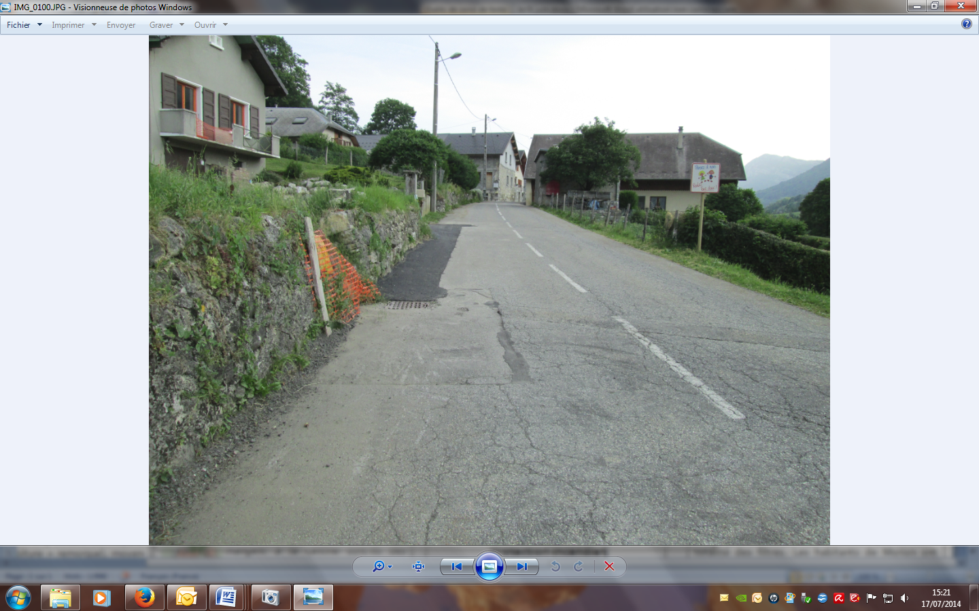

**Travaux**

La fuite d'eau récurrente sur la

chaussée dans la traversée de

Monthoux a été maitrisée.

Le mystère de cette fuite resté

longtemps inexpliqué a été résolu. En effet, lors de l'enfouissement des lignes de téléphone un ouvrage d'art en pierre canalisant les pluviales en traversée de route à été écrasé. L'eau est de nouveau canalisée dans une buse et ne coulera plus sur la route.

L'ancienne aire de compostage vers les Pierres ainsi que la plateforme au Mont sur laquelle les déchets étaient stockés ont été nettoyées et remises en état.

La route du Crouzat a été refaite en enduit superficiel mieux adapté pour les routes détériorées par l'alternance gel/dégel. Petits désagréments (gravillons) mais grande efficacité !

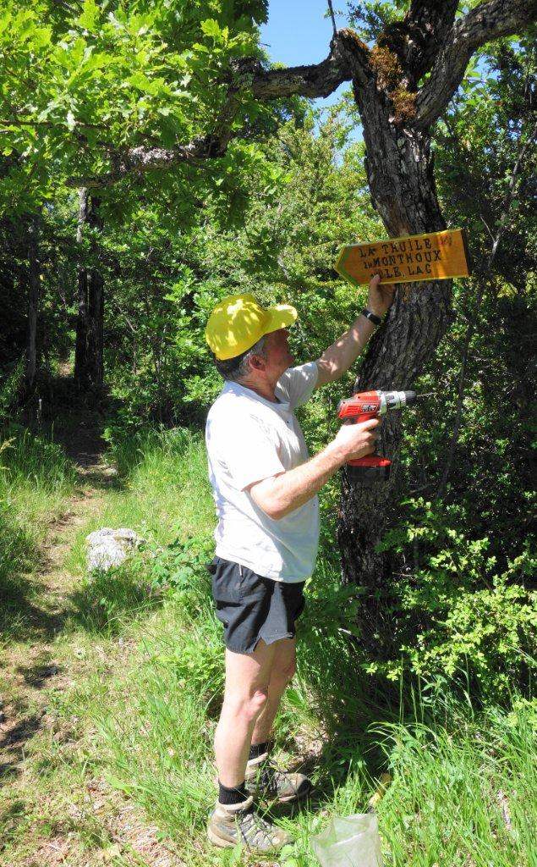

**Station d'épuration de Morion**

Après plus de 2 ans de travaux débutés fin 2012, la réception a été réalisée le 16 juin 2014. La mise sous tension a été réalisée par ERDF le mardi 03 juin 2014. Les essais de fonctionnement de la station ont été réalisées et les roseaux plantés sur la totalité des filtres. Les habitants de Morion ont jusqu'au 22 avril 2016 pour se raccorder et toutes les nouvelles constructions seront soumises à cette obligation.

**Balisage d'une nouvelle randonnée**

Jacques MONNET, Adjoint au Maire en charge des travaux a sillonné une partie de la commune avec d'autres "marcheurs/baliseurs" de LA THUILE pour que vous puissiez désormais suivre un nouveau parcours totalement balisé (jaune/vert). Il vous fera probablement découvrir ou redécouvrir des lieux insolites.

Au départ salle des fêtes, passage par "la grotte de l'ermite" puis "la croix de Chignin". Passage vers les "chaudrons", traversée de Monthoux puis direction le Bouchet pour un retour en passant par la maison des chasseurs.

**Bibliothèque**

# 300 nouveaux livres empruntés à Savoie Biblio ont été mis dans les rayons cette semaine. Les horaires de la bibliothèque sont aussi ceux de la mairie. Venez comme il vous plait.

**Collecte des déchets**

**Conteneurs grands volumes (CGV)**

Une large majorité d'entre vous s'était exprimée en faveur des CGV enterrés. Ce projet va voir le jour dès cette année ; Chambéry Métropole ayant priorisé les demandes de notre commune. Mathieu CARIN a déjà sollicité les entreprises. Une réunion publique sera organisée deuxième quinzaine de septembre pour présenter la localisation des conteneurs, leur coût et le délai de réalisation. Nous définirons ensemble les points de vigilance et d'accompagnement.

**RAPPEL IMPORTANT : INSCRIPTIONS PERISCOLAIRES DU MERCREDI**

Nous vous rappelons que les inscriptions pour le transport, la cantine et le centre de loisirs de Barby, se font auprès du centre des Mouettes (Barby) au 04.79.71.31.58 **avant le 31 juillet.**

# Les horaires de la mairie sont aussi ceux de la bibliothèque

LUNDI 16H00 – 19H00

JEUDI 9H00 - 11H00

VENDREDI 13H30 – 16H30

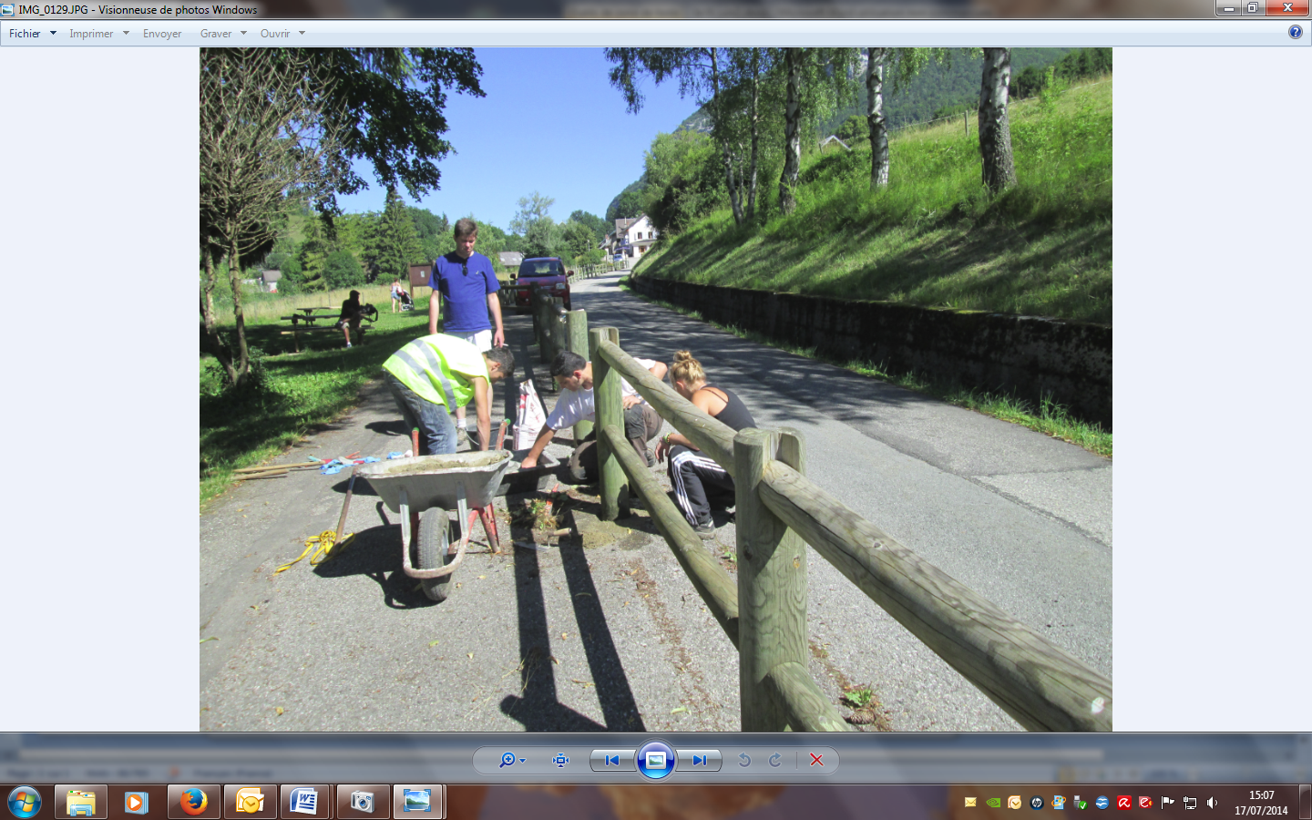

**Jobs d'été 16/18 ans**

La commune de LA THUILE en collaboration avec le SICSAL (organisateur) a accueilli 5 jeunes du 15 au 18 juillet 2014 dans le cadre des jobs d'été 2014. 4 postes sont financés par le SICSAL et 2 par la commune. Les jeunes, encadrés par l'employé communal Jean-Claude, les élus et deux médiateurs SICSAL ont défriché des chemins de randonnée, aménagé une aire de piquenique au Mont, nettoyé les massifs de fleurs... Le bilan est très positif !!! Merci à Lucile Monet, Faustine Pascal-Giroud, Louis Pienne de LA THUILE et Eddy et Yannis de St Alban.

**Grand Raid 73**

Le 24 mai les 2 courses de cette manifestation ont traversées le territoire de notre commune. Le grand raid, 73 km - 4800 m D+ et le Petit Savoyard 23 km avec 1450 m D+.

Nos chaleureuses félicitations à **Stéphanie Cohen** de Monthoux qui a bouclé le 23 km et à **Anne-Laure Caillet** de Nécuidet, 1ère des jeunes ! Pour vous donner une idée de la performance, voici le parcours. Respect mesdames !

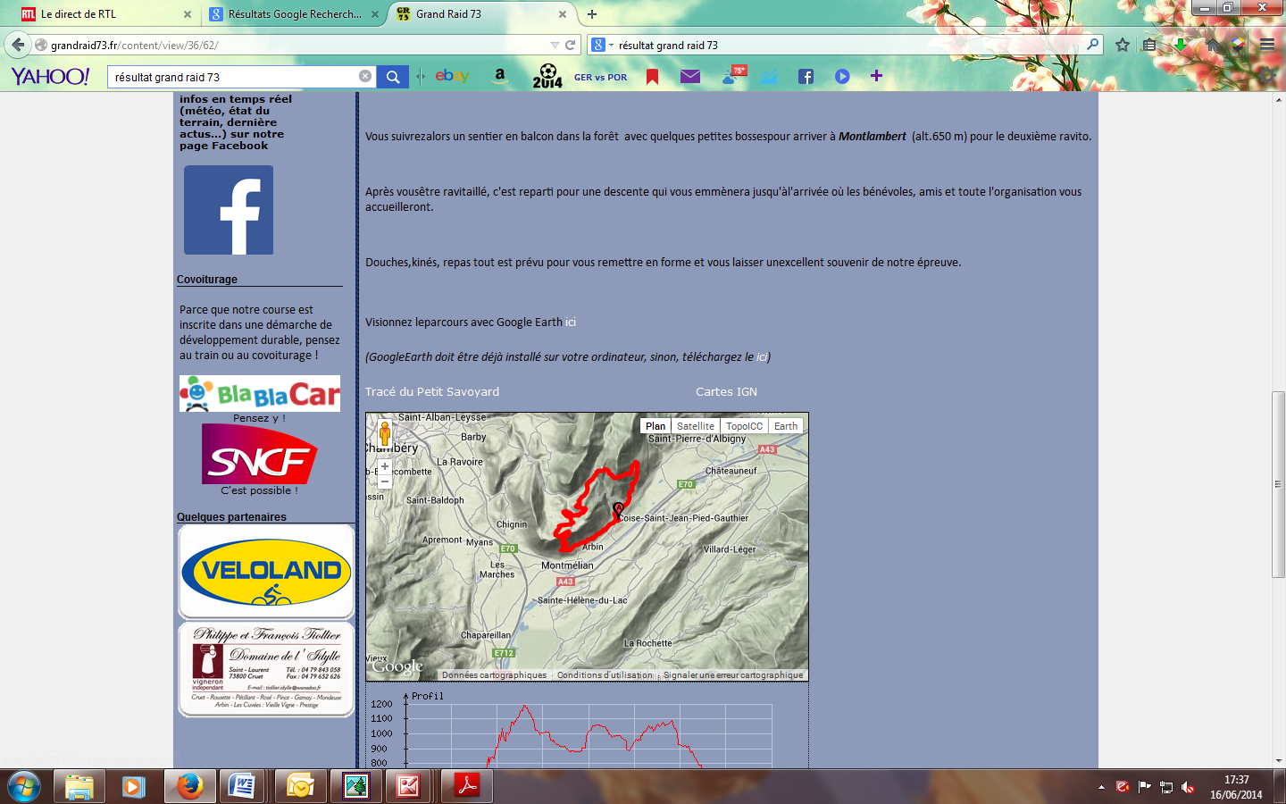

**Coupes d'affouage**

Les origines de l’affouage remontent au moyen âge. Le mot «affouage» vient de l’ancien français «affouer», qui signifie «chauffer», lui-même dérivé du latin focus qui désigne le foyer. Encore aujourd'hui, ce mot traduit la mise à disposition de parcelles communales régies par le régime forestier afin que l'affouagiste coupe et prenne à son profit le bois marqué par le garde ONF.

Les inscriptions sont ouvertes. Un simple coup de fil, une visite en mairie ou un mail suffit pour vous inscrire. Le tarif actuel de 45€ est maintenu pour cette année (à régler lors de la signature du contrat). Les coupes sont attribuées par tirage au sort, elles doivent être terminées dans un délai de 2 ans et le bois ne doit en aucun cas faire l'objet de commerce. Afin de préparer la campagne d'affouage pour le début de l'automne (fin septembre début octobre), nous souhaitons recenser les familles intéressées. Merci de vous inscrire avant le 22 août en précisant vos moyens d'exploitation : faible (voiture + remorque), moyen (tracteur ou 4x4 +remorque), important (tracteur + remorque + treuil). En effet, cette année, il sera possible de bénéficier de coupes en "bord de route".

Les élèves de l'école de LA THUILE qui mangent à la cantine sont-ils des enfants pas comme les autres ? La question s'est posée ! Nous avons été obligés de déposer une réclamation auprès de Restalliance, le fournisseur de repas, il n'y avait pas assez d'épinards ! Les enfants ont dévoré le plat, en ont

redemandé mais la frustration était au rendez-vous. Pas assez d'épinards !!! L'air pur de nos montagnes fait de nos enfants des enfants gourmands et gourmets !

**Elevage des Beaux**

Une coquille s'est glissée dans le fil du mois de mai : le numéro pour contacter Claire Vervandier (professeur d'équitation) est le 06.81.30.03.24. A noter, l'élevage a maintenant des poneys !

